中华人民共和国国家标准校对符号及其用法
中华人民共和国国家标准校对符号及其用法
GB/T 14706-93
Proofreader's marks and their application

1 主要内容与适用范围
本标准规定了校对各种排版校样的专用符号及其用法。
本标准适用于中文(包括少数民族文字)各类校样的校对工作。
2 引用标准
GB9851 印刷技术术语
3 术语
3.1 校对符号proofreader's mark
以特定图形为主要特征的、表达校对要求的符号。
4 校对符号及用法示例
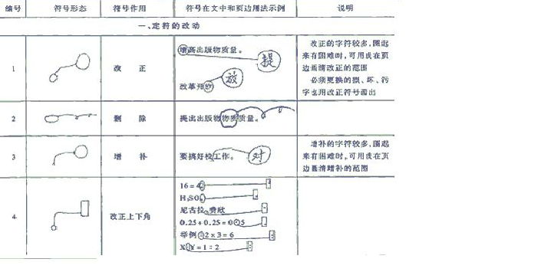
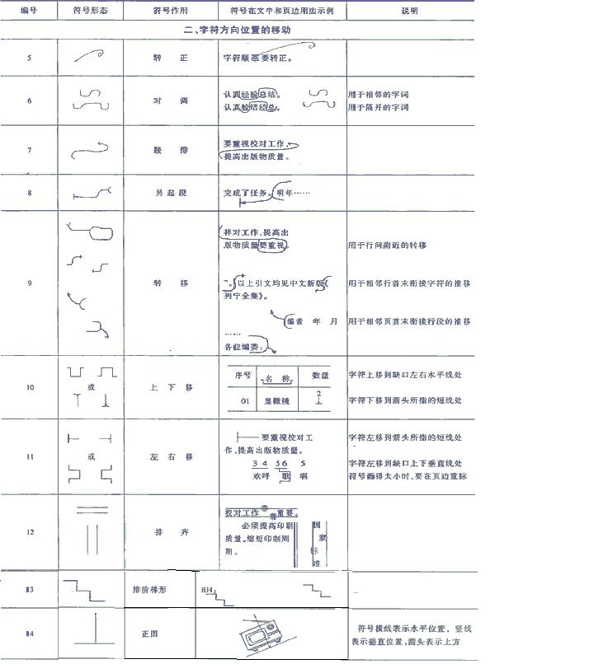
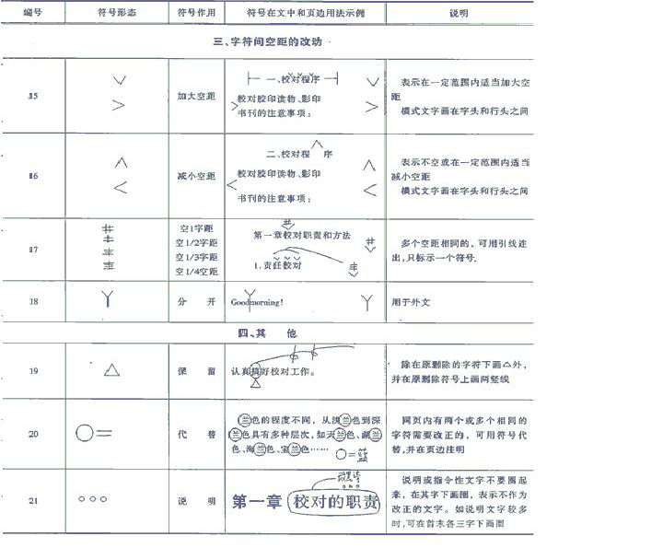
5 使用要求
5.1 校对校样，必须用色笔(墨水笔、圆珠笔等)书写校对符号和示意改正的字符，但
是不能用灰色铅笔书写。
5.2 校样上改正的字符要书写清楚。校改外文，要用印刷体。
5.3 校样中的校对引线要从行间画出。墨色相同的校对引线不可交叉。
附录A：校对符号应用实例（见下页）
注：本标准由人民出版社负责起草。
附录A：校对符号应用实例
（参考件）
